БЫТЬ УВЕРЕННЫМ В ТОМ, ЧТО ВЫ НЕ ПРОПУСТИТЕ РЕАКТИВНЫЕ ИЛИ ЗЛОКАЧЕСТВЕННЫЕ ЗАБОЛЕВАНИЯ
10 РАЗЛИЧНЫХ ПАРАМЕТРОВ, ВКЛЮЧАЯ IG %,
ВЫСОКОЧУВСТВИТЕЛЬНАЯ ТРЕХМЕРНАЯ МАРКИРОВКА
СПЕЦИАЛЬНЫЙ РЕЖИМ 'LOW WBC' ДЛЯ КРИТИЧЕСКИ НИЗКОГО КОЛИЧЕСТВА КЛЕТОК
Держите под контролем частоту взятия мазков:
Параметр IG (незрелые гранулоциты) уже позволяет многим нашим клиентам значительно сократить количество мазков - в зависимости от индивидуальных пороговых значений.

Чувствительное обнаружение аномальных результатов анализа крови:
Трехмерное DIFF-флагирование на аппаратах серии XN с высокой чувствительностью выявляет аномалии лейкоцитов благодаря особому распознаванию формы кластеров субпопуляций и предоставляет дополнительную диагностическую информацию, например, при инфекциях.

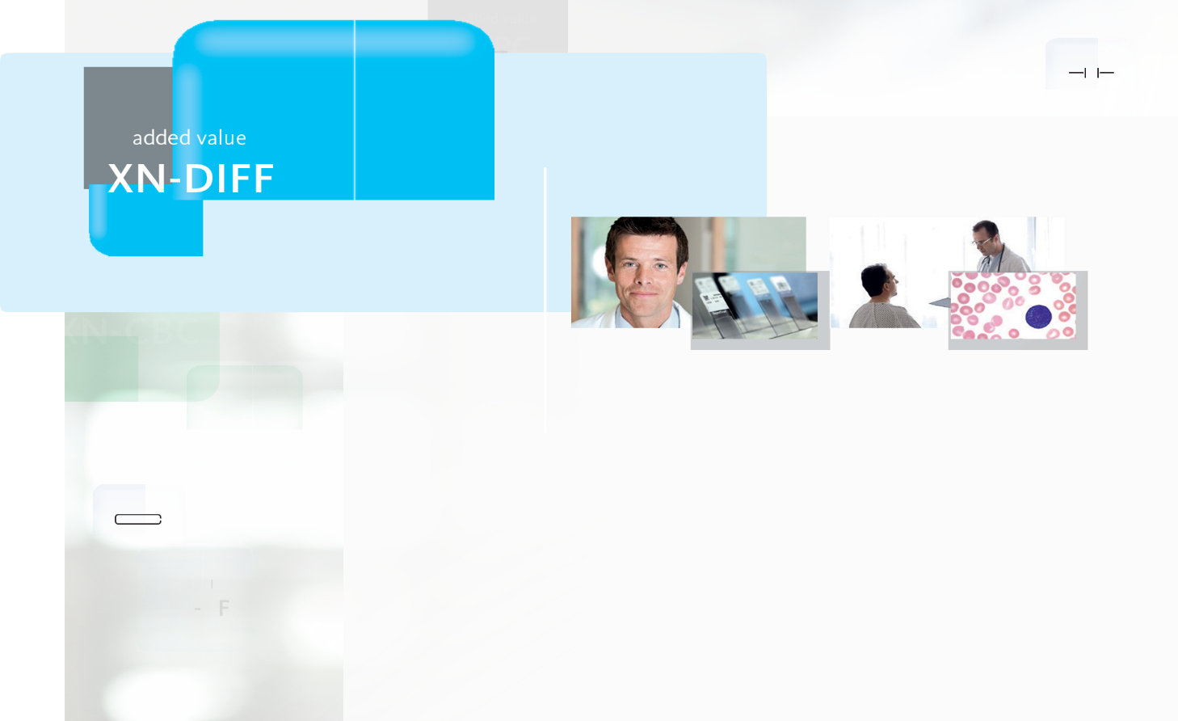

ВАШИ ПРЕИМУЩЕСТВА В ПОВСЕДНЕВНОЙ ЖИЗНИ
Превосходная чувствительность, обеспечиваемая трехмерным распознаванием клеточных популяций на скаттерграмме WDF - для обеспечения идентификации злокачественных и реактивных состояний, поскольку неспособность сделать это может иметь серьезные последствия для здоровья пациентов и рабочего процесса лаборатории.
Полный набор параметров и сообщений - например, сообщение о флагах для реактивных лимфоцитов ("Атипичные лимфоциты?") или количество незрелых гранулоцитов (IG) - что обеспечивает ценную диагностическую информацию для лечащего врача для диагностики и мониторинга инфекций и других реактивных состояний.
Значительное уменьшение количества незрелых гранулоцитов связано с доступностью подсчета IG.

Диагностические параметры
NEUT%, NEUT#, LYMPH%, LYMPH#, MONO%, MONO#, EO%, EO#, BASO%, BASO#, IG%, IG#

Отдельные параметры исследований
Количество высокофлуоресцентных лимфоцитов (HFLC%, HFLC#)
Боковое рассеяние нейтрофилов (NE-SSC) и флуоресценция (NE-SFL)
Боковое рассеяние лимфоцитов (LY-X), флуоресценция (LY-Y) и прямое рассеяние (LY-Z)
Флуоресценция моноцитов (MO-Y)

Картинка: Технологии дифференциации лейкоцитов

IG MONO  LYMPH  NEUT EO | 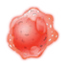  MONO LYMPH | IG  NEUT + BASO EO  SSC
BASO | NRBC  WBC | BASO
NRBC | Ghost | SFL

Флуоресцентная проточная цитометрия
Специально разработанный реагент для лизиса сначала перфорирует клеточные мембраны, оставляя клетки практически неповрежденными. На втором этапе флуоресцентный маркер маркирует внутриклеточные нуклеиновые кислоты (в основном РНК). Состав этих двух реагентов вызывает мягкую реакцию с клетками крови, так что почти вся структура клеток крови остается неповрежденной. Таким образом, достигается оптимальное разделение, особенно лимфоцитов и моноцитов.
Клетки дифференцируются в соответствии с их флуоресцентным сигналом, размером и внутренней структурой. Интенсивность флуоресцентного сигнала напрямую зависит от содержания нуклеиновых кислот и состава мембраны клетки. Самые сильные флуоресцентные сигналы показывают незрелые и активированные клетки, поэтому они успешно обнаруживаются и даже могут быть подсчитаны.
Адаптивная система кластерного анализа (ACAS)
Алгоритм гибкого стробирования не использует жесткие области стробирования. Вместо этого он учитывает биологическую вариабельность при оценке измеренных сигналов. Поэтому результаты оцениваются индивидуально, независимо от этнического происхождения или других характеристик пациента.
Флагирование
Анализ 3-мерного распознавания формы кластеров субпопуляций лейкоцитов приводит к очень высокой чувствительности при обнаружении аномалий лейкоцитов. Превосходная эффективность маркировки обеспечивается как за счет точного распознавания аномальных
формы кластеров клеток и обнаружению аномальных клеток в соответствующих областях скаттерграммы.
Режимы измерения
Режим 'LowWBC
Дифференциальный подсчет WBC может быть получен в стандартном режиме цельной крови, а также в режиме предварительного разбавления.
Если количество лейкоцитов низкое, а количество нейтрофилов не удается получить, образцы повторно измеряются в специальном режиме "Low WBC" в качестве автоматического рефлекторного теста. При увеличении счетного объема надежность результатов повышается для всех параметров дифференциации лейкоцитов.
Дополнительные характеристики
Стабильность образца
До 48 часов для дифференциального подсчета
www.sysmex-europe.com/xn

